中国居民膳食宝塔
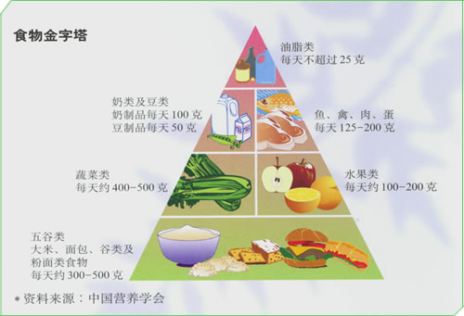
平衡膳食宝塔说明
一、平衡膳食宝塔共分五层,包含我们每天应吃的主要食物种类。宝塔各层位置和面积不同,在一定程度上反映出各类食物在膳食中的地位和应占的比重。
谷类食物位居底层，每人每天应该吃300-500克；
蔬菜和水果占据第二层，每天应吃400--500克和100-200克；
鱼、禽、肉、蛋等动物性食物位于第三层，每天应该吃125-200克(鱼虾类50克，畜、禽肉50-100克，蛋类25-50克)；
奶类和豆类食物合占第四层,每天应吃奶类及奶制品100克和豆类及豆制品50克。
第五层塔尖是油脂类，每天不超过25克。
宝塔没有建议食糖的摄入量。因为我国居民现在平均吃食糖的量还不多,少吃些或适当多吃些可能对健康的影响不大。但多吃糖有增加龋齿的危险,尤其是儿童、青少年不应吃太多的糖和含糖食品。食盐和饮酒的问题在《中国居民膳食指南》中已有说明。
二、宝塔建议的各类食物的摄入量一般是指食物的生重.各类食物的组成是根据全国营养调查中居民膳食的实际情况计算的,所以每一类食物的重量不是指某一种具体食物的重量。
1、谷类 谷类是面粉、大米、玉米粉、小麦、高粱等等的总和.它们是膳食中能量的主要来源,在农村中也往往是膳食中蛋白质的主要来源。多种谷类掺着吃比单吃一种好，特别是以玉米或高粱为主要食物时，应当更重视搭配一些其他的谷类或豆类食物。加工的谷类食品如面包、烙饼、切面等应折合成相当的面粉量来计算。
2、蔬菜和水果 蔬菜和水果经常放在一起,因为它们有许多共性。但蔬菜和水果终究是两类食物，各有优势，不能完全相互替代。尤其是儿童，不可只吃水果不吃蔬菜。蔬菜、水果的重量按市售鲜重计算。
一般说来,红、绿、黄色较深的蔬菜和深黄水果含营养素比较丰富，所以应多选用深色蔬菜和水果。
3、鱼肉蛋 鱼、肉、蛋归为一类,主要提供动物性蛋白质和一些重要的矿物质和维生素。但它们彼此间也有明显区别。
鱼、虾及其他水产品含脂肪很低,有条件可以多吃一些。这类食物的重量是按购买时的鲜重计算。肉类包含畜肉、禽肉及内脏,重量是按屠宰清洗后的重量来计算。这类食物尤其是猪肉含脂肪较高,所以生活富裕时也不应该吃过多肉类。蛋类含胆固醇相当高，一般每天不超过一个为好。
4、奶类和豆类食物 奶类及奶制品当前主要包含鲜牛奶和奶粉。宝塔建议的100克按蛋白质和钙的含量来折合约相当于鲜奶200克或奶粉28克.中国居民膳食中普遍缺钙，奶类应是首选补钙食物，很难用其他类食物代替。有些人饮奶后有不同程度的肠胃道不适，可以试用酸奶或其他奶制品。豆类及豆制品包括许多品种，宝塔建议的50克是个平均值，根据其提供的蛋白质可折合为大豆40克或豆腐干80克等。
shaklee2008rose 发表于 2008-05-06 17:02

